Proyecto de Software
Actividad 1 teoría
Valentín Ezequiel Nuñez.
URL del sitio a analizar: https://hollowknightsilksong.com
Análisis HTML
URL del validador usado: http://validator.w3.org/
Resultados de la validación
1.-
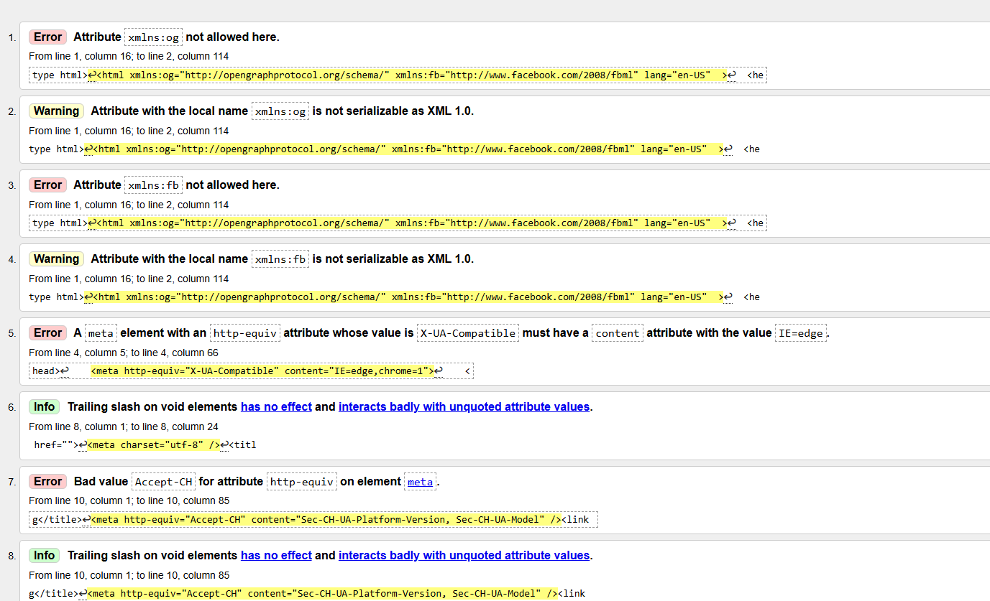
La Figura 1 muestra la captura con los primeros errores mostrados por el validador. El primer error(Atribute xmlns:og not allowed here) nos indica que estamos usando un atributo de espacio de nombres en un elemento html, vemos varios errores repetidos debido a esta practica. También se observa errores en los meta elementos y atributos.

2.- ¿El documento HTML contiene tags semánticos y/o meta tags? ¿Cuáles? ¿Es legible su contenido accediendo al código fuente?
Sí, contiene tags semánticos y meta tags. Por ejemplo
Meta tags: Contiene varios meta tags, la gran mayoria son configuraciones del navegador, compatibilidad y redes sociales. Ejemplos de meta tags:
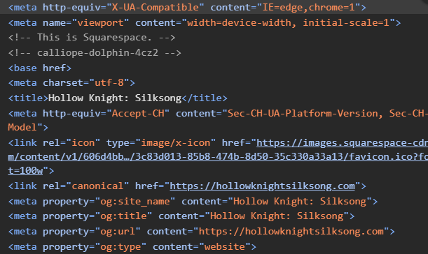
<meta http-equiv="X-UA-Compatible" content="IE-edge,chrome=1">

Indica que el navegador debe usar la última versión de Internet Explorer o Chrome (si corresponde).

<meta name="viewport" content="width=device-width, initial-scale=1">

Configura la vista para dispositivos móviles (el ancho se ajusta al dispositivo y la escala inicial es 1).

<meta charset="utf-8">

Define la codificación de caracteres como UTF-8.

<meta http-equiv="Accept-CH" content="Sec-CH-UA-Platform-Version, Sec-CH-Model">

Solicita al cliente (navegador) que envíe información específica sobre la versión de la plataforma y el modelo del dispositivo en headers HTTP.

<meta property="og:site_name" content="Hollow Knight: Silksong">

Meta tag de Open Graph para especificar el nombre del sitio.

<meta property="og:title" content="Hollow Knight: Silksong">

Meta tag de Open Graph para el título del contenido.

<meta property="og:url" content="https://hollowknightsilksong.com">

Meta tag de Open Graph para la URL canónica.

<meta property="og:type" content="website">

Meta tag de Open Graph que indica que el tipo de contenido es un sitio web.
-------------------------------------------------------------------------------------------------------------------
Semanticos: header, section, article y footer, nav, main.

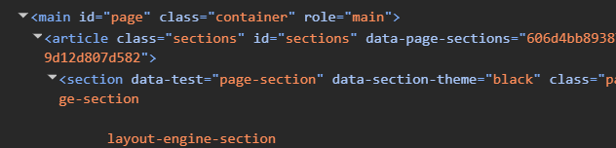

La pagina identifica las secciones utilizando la etiquete <section> las cuales se encuentras subdividas por divs y una etiqueta article que engloba las mismas y todos ellos estan englobados por la main.
Al acceder al código fuente, es engorroso de leerlo e identificar textos debido a que utiliza estilos definidos dentro de las clases. Si bien salteando estilos, el código se encuentra bien escrito y dividido, puede resultar abrumador ver la cantidad de código. Ejemplo, para encontrar ese texto tuve que acceder a todos esos divs para finalmente encontrarlo.
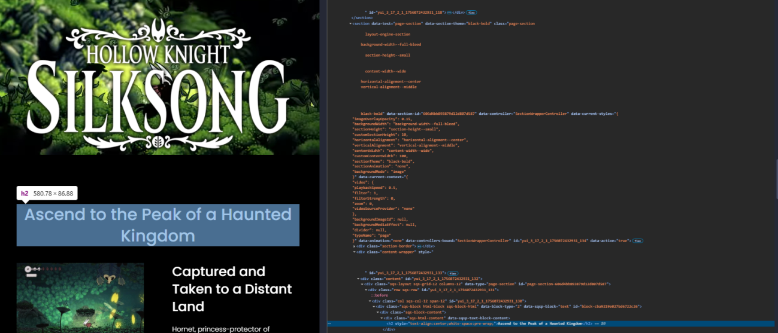

3.- ¿Incluye hojas de estilo? ¿De qué forma? (en un archivo externo, en el encabezado, en línea). Tiene estilos definidos en archivos externos, aunque la mayoría de elementos tienen definidos estilos en línea. Por ejemplo: 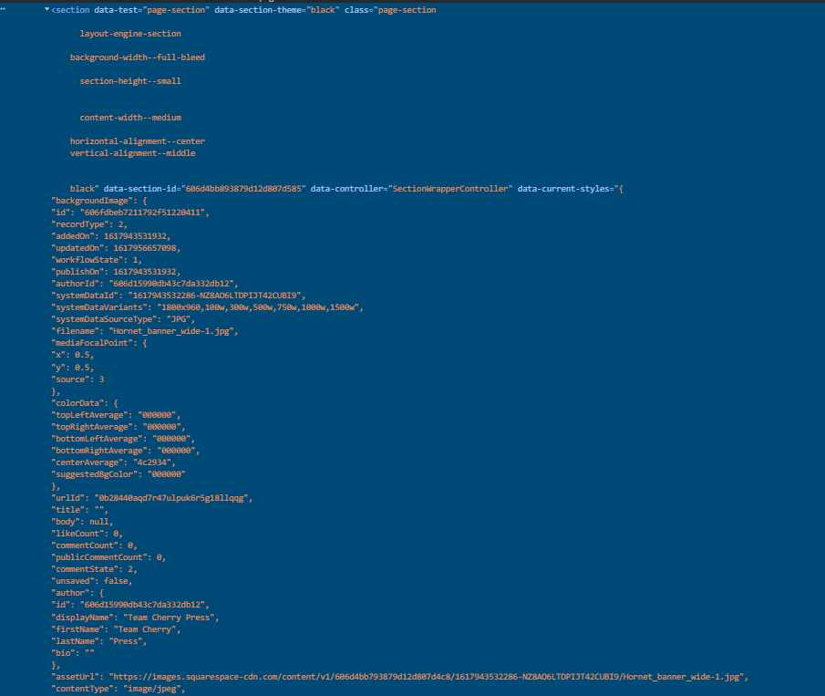
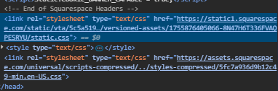
Por lo visto utiliza squearespace, la cual es una plataforma online no-code para realizar sitios webs.

Análisis de accesibilidad
URL del validador usado: http://wave.webaim.org
Resultados de la validación:
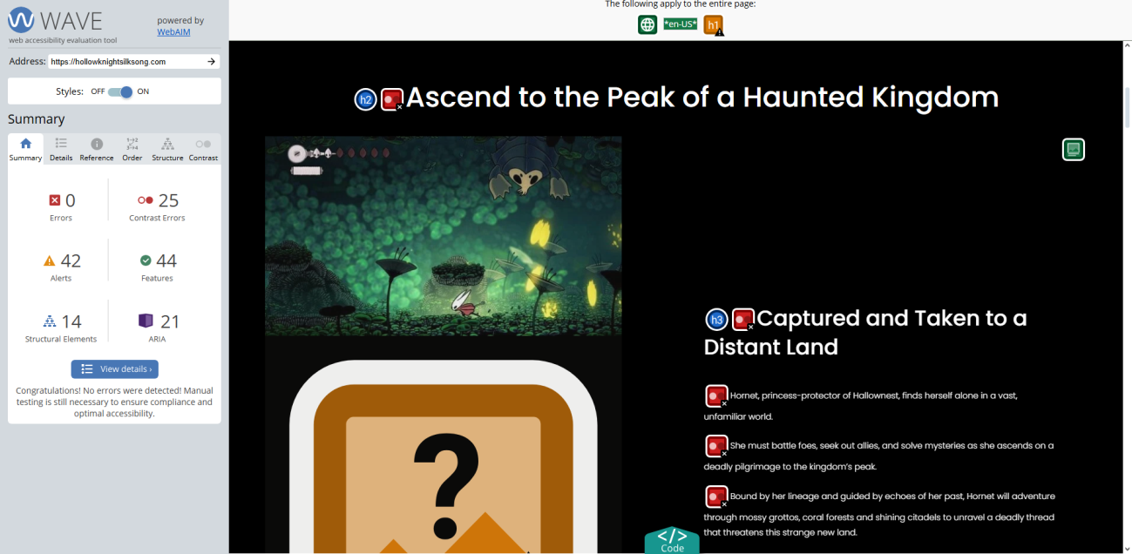
Figura 2. Captura de la evaluación de accesibilidad realizada

En la Figura 2 se muestra el resultado del análisis realizado. El warning más resaltable por todo el sitio es el de las imágenes(“Suspicious alternative text”), este warning está en lo cierto, el texto alternativo es erróneo / no accesible, podemos ver como todas las imágenes tienen como alt “website_mini_xxx_miniX.jpg”. Esto se soluciona poniendo un texto alternativo descriptivo de la imagen a mostrar.
Ejemplo:
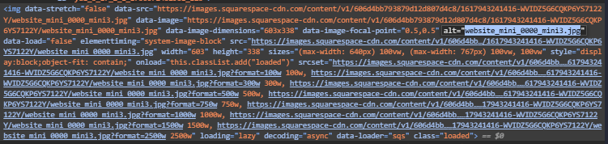
Luego noto que saltan varios errores por bajo contraste, pero siento que son falsos positivos, ya que es texto blanco sobre fondo negro. Estos se repiten durante todo el sitio
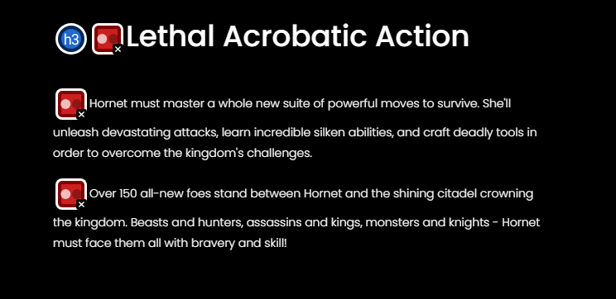

2.- Explorá el sitio con un lector de pantalla y respondé:
Herramienta usada: usé el complemento de Chrome “Screen reader for google chrome”
Estuve investigando todo el sitio y clickleando lo máximo posible, en mi experiencia el sitio se sintió como un texto plano, las imágenes no fueron clickeables y las que si se podían clickear no poseían un texto alternativo descriptivo. En cuanto a los textos todos se leyeron correctamente, no hubo mucho más que resaltar en esas secciones, era como estar en un documento Word. Otra cosa a resaltar que no sé si sucede con todos los lectores es que no se me indicaba si el elemento el cual estoy seleccionando es un botón o un texto plano, siento que debería de indicarse si no una persona con discapacidad podría terminar saliendo del sitio por equivocación. Si bien cumple con el objetivo de la web el cual es promocionar un videojuego se queda corto con la accesibilidad.

